Пальчиковые игры дают возможность родителям и воспитателям играть малышами, радовать их и, вместе с тем, развивать речь и мелкую моторику.
Благодаря таким играм ребёнок получает разнообразные сенсорные впечатления, у него развивается внимательность и способность сосредотачиваться. Такие игры формируют добрые взаимоотношения между детьми, а также между взрослым и ребёнком.
«ЗАЙЦЫ».
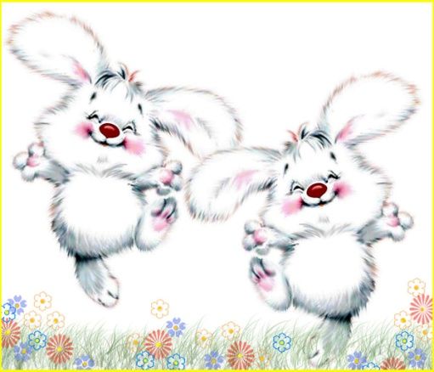
Десять серых зайцев
Дремали под кустом,
И двое вдруг сказали:
«Вон человек с ружьём»
Двое закричали:
«Давайте убежим! »,
Двое прошептали
«Давайте помолчим! »,
Двое предложили:
«Мы спрячемся в кустах! »
А двое вдруг спросили:
Руки лежат на столе или коленях, пальцы расслаблены.
В соответствии с текстом приподнимаем поочерёдно
пару одноимённых пальцев, начиная с больших.
"Вдруг выстрелит он - «Бах»? "
«Бах» - выстрелил охотник,
Нажав ружья курок, Хлопаем в ладоши.
И десять серых зайцев
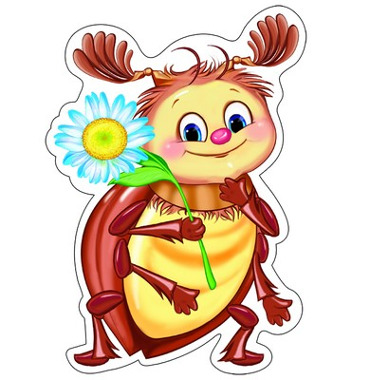
Пустились наутёк. Бежим пальчиками по столу.
«ЖУЧОК».
Этот маленький жучок по земле* гуляет,
Листик сладенький найдёт Перебирать пальцами по ступням
И его кусает.Щипать ступни
Чтоб ещё листочек съесть,
Хочет он повыше влезть. Перебирают пальчиками по ногам (со ступней до коленей)
Этот маленький жучок по траве* гуляет. Перебирать пальцами по коленям
Этот маленький жучок по кустам* гуляет. Перебирать пальцами по животу
Этот маленький жучок
Выше залезает, Перебирают пальцами по груди
Вот он ямочку нашёл, "Жучок заползает" в ямочку на плече у шеи
Лёг и отдыхает. Пальчики сжимаются в кулаки
Он не будет вас кусать,
Хочет он чуть-чуть поспать. Опускаем голову вниз, глаза закрываем.
«ДВОЕ ТОЛСТЫХ ПОРОСЯТ».
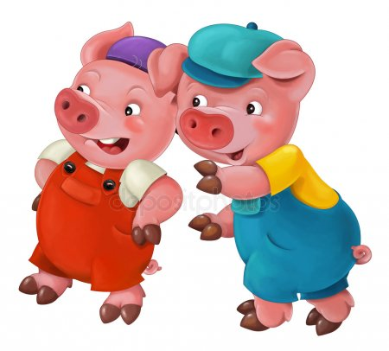
Поставить ладони ребром на стол, как закрытые ворота, большие пальцы приподнять.
Двое толстых поросят
За воротами стоят.
Поросята эти ждут,
Что им кушать принесут. Сгибать и разгибать пальцы в ритме текста.
Двое толстых поросят
Снизу в щёлочки глядят, Большие пальцы просунуть между мизинцами и безымянными.
Бегают туда - сюда:
"Где же вкусная еда? " Поднять большие пальцы, качать ими.
Двое толстых поросят
В дверь копытцами стучат, Стучать большими пальцами по ладошкам.
Вдруг открылась эта дверь: Ладони немного раскрыть, не отрывая от стола.
"Можно выбежать теперь! " Большие пальцы стучат по столу.
Двое толстых поросят
Громко, радостно визжат: Вращать большими пальцами
"Вот корыто, да, да, да,
А в нём вкусная еда! " Сложить ладошки как корытце, большие пальцы внутри «корыта», гладить ладони.
«ЧЕРВЯЧКИ».
Ладони лежат на коленях или столе.
Пальцы, сгибаясь, подтягивают к себе ладонь (движение ползущей гусеницы)
Раз, два, три, четыре, пять,
Червячки пошли гулять.
Раз, два, три, четыре, пять
Червячки пошли гулять.
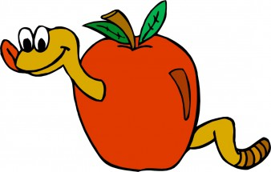
Идём по столу указательным и средним пальцами
(остальные пальцы поджаты к ладони)
Вдруг ворона подбегает
Складываем пальцы щепоткой, качаем ими вверх и вниз
Каркает: «Вот и обед! »разводим руками
Глядь - Сжимаем кулачки, прижимаем их к груди.
А червячков уж нет!

